附录A：数据库中间表设计

A1 菜单角色关联表role_menu

菜单角色关联表关联角色表role以及菜单表menu，其字段定义如表A.1所示，其模型如图A.1所示。

表A.1 菜单角色关联表role_menu结构

|  |  |  |  |  |  |
| --- | --- | --- | --- | --- | --- |
| 字段 | 字段名称 | 数据类型 | 主键 | 能否为空 | 备注 |
| id  role_id  menu_id | 主键  role表单主键  menu表单主键 | bigint(20)  bigint(20)  bigint(20) | PRI  MUL  MUL | NO  NO  NO | 主键  外键  外键 |

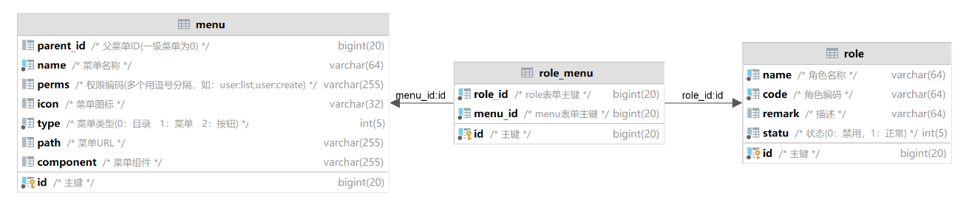

图A.1 菜单角色关联表role_menu模型

A2 用户角色关联表role_user

用户角色关联表关联角色表role以及用户表user，其字段定义如表A.2所示，其模型如图A.2所示。

表A.2 用户角色关联表role_user结构

|  |  |  |  |  |  |
| --- | --- | --- | --- | --- | --- |
| 字段 | 字段名称 | 数据类型 | 主键 | 能否为空 | 备注 |
| id  role_id  user_id | 主键  role表单主键  user表单主键 | bigint(20)  bigint(20)  bigint(20) | PRI  MUL  MUL | NO  NO  NO | 主键  外键  外键 |

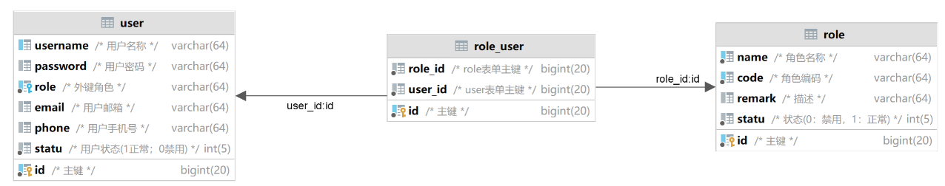

图A.2 用户角色关联表role_user模型